
繽紛韓國~片片楓花烙雪嶽溫泉.戲雪.SPA六天
打造夢想與快樂的歡樂世界
全 程 無 自 費
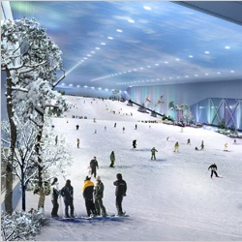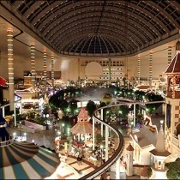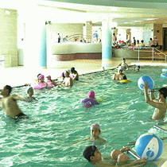
第01天 桃園(國際機場)仁川(永宗國際機場) CX420 1710/2040
懷抱著對北方國度－韓國的憧憬，搭機抵達韓國最新【仁川永宗國際機場】。隨後由專人專車帶您前往飯店入住休息，為明天起一連串精采的行程做好準備!!
晚餐//飛機上精緻簡餐
住宿// 五星級BEST WESTERN或同級
溫馨提示：如遇滿房，飯店住宿首爾區，原早餐內用則改為外用中韓式總匯自助餐。

第02天 楓情萬種『浪漫南怡島』(KBS~冬季戀歌~拍攝地) (含船票)⇨春川明洞⇨韓國賞楓首選~雪嶽山國家公園神興寺(森林芬多精+長生不老泉水)青銅大佛
【南怡島】長長的道路兩側種植著美麗的街樹，非常適合全家大小來觀光的景點島之魅力，緣於『冬季戀歌』這部電影。名不見經傳的島上兩排高大白樺林，因為《冬季戀歌》男女主角營造出浪漫的氣氛，如今是韓國最浪漫的愛情聖地及最熱門的觀光景點，劇中的道具、樹林中的長椅自然是影迷、情侶們的最愛。
【春川明洞】集中了服裝、鞋類首飾及快餐店、劇院、夜總會的明洞街區，附近還有中央市場。而春川地下商街則聚集了300多家銷售服裝箱包鞋類首飾的商店和餐廳，春川的富活力，曾被用作KBS電視劇冬季戀歌的背景。
【雪嶽山國家公園＋神興寺+青銅大佛】雪嶽山國立公園於1965年11月被指定為天然紀念物保護區，又在1973年12月被設爲公園保護區，1982年8月被聯合國科教文組織定為"生物圈保存地區"，是韓國最大也最富盛名的國家公園。馳名的原因在於它如詩如畫的風景，與令人嘆為觀止的楓紅與瀑布景觀，活脫脫就是走進風景月曆當中。
早餐//精緻早餐 午餐//春川鐵板雞風味+年糕+馬鈴薯 晚餐//烤魷魚+五花肉二吃風味
住宿// 雪嶽大明 渡假村 或同級

第03天 韓國傳統文化體驗(製作泡菜+體驗韓服+品嘗人蔘牛奶+韓式點心)⇨WATER PARK溫泉水世界⇨愛寶樂園EVER LAND(含門票+自由券+遊行表演+煙火秀)
【韓國傳統文化體驗】在此可品嘗由人蔘製作的【人蔘牛奶汁】(一人一杯)讓您充分達到養顏美容及保健身體之效果。此外本公司特別準備大人及小孩韓國傳統【韓服體驗】讓各位貴賓穿戴並拍照留念，再安排學習體驗【大長今泡菜】，由專人指導下採用正宗韓國配料自己享受製作的樂趣。
【WATER PARK水世界】館內溫泉水上樂園，擁有各式滑水道、游泳池及人造海浪池等…，還有各式SPA按摩池，各種功效藥草池和冷水池、烤箱、蒸室，讓您可以全身放鬆、盡情享受。
(請貴賓自備泳衣、泳帽)
【愛寶樂園】這是一座彷彿在美麗大自然中，置身於夢境的主題公園，結合了休閒、娛樂、教育與文化的國際性度假勝地。隨著不同的季節而展開不同的慶典及活動。遊樂區共有40多種遊樂設施，還有世界最大規模的雙海盜船、恐龍探險館。動物園有韓國白虎等動物及猩猩與海狗的表演及2100隻動物飼養於自然環境中的動物園。
早餐//精緻早餐 午餐//韓式炭火燒肉+道地小菜 晚餐//贈送~韓幣5000元用餐
住宿// BELLAGIO商務大飯店 或同級

第04天 PLAYDOCI室內滑雪場(含電扶梯+雪盆)⇨HEYRI藝術村⇨全新景點~3D立體美術館⇨人蔘專賣店⇨時尚彩妝店⇨南山韓屋村(賞楓)⇨私房景點~我與Hello Kitty有約~獨家贈送Hello Kitty蛋糕⇨幻多奇秀(含門票)
【PLAYDOCI室內滑雪場】2007年7月坐落於富川市中心，全新開幕PLAYDOCI ，這裡擁有室內滑雪場、溫泉水世界和高爾夫球場，是韓國第一個室內滑雪場，場館長270公尺、寬70公尺，我們貼心為您包含了滑雪雪盆，您可盡情享受滑雪樂趣，是滑雪初學者最佳選擇。
註：享受滑雪樂趣的同時，請務必聽從指導員的指導，並注意安全。
【Heyri藝術村】Heyri是一個集合了韓國國內的作家、藝術家、製作人、建築家、音樂家等的一個藝術村落。因此在Heyri藝術村裡，無論是住宅、工作室、美術館、博物館都具設計新穎感。這些藝術家們在Heyri內創作、展示甚至販賣。2005年現在Heyri藝術村內的博物館、展示館、音樂廳等約40多棟，預估3~4年之內可增加到400多棟。Heyri藝術村內也有一些展示館兼具咖啡廳和餐廳的設施。
【3D立體美術館】利用視覺的錯視技法刺激創意和想像力的新概念體驗館。館內共分為五個主題，邀請您到多種名畫和神奇的立體世界。
【韓國的國寶~人蔘專賣店】您可聽取國寶人參栽種製造並可選購各式人蔘產品。
【知名時尚彩粧店】相信愛美的女人們一定可以在這挑選最新款最hito的彩粧品，讓辛苦上班族及學生族群在忙碌生活中一樣可以打造出時尚流行彩粧，讓您永遠跟上時代潮流尖端。
【南山韓屋村】村內的建築都是首爾市內其他地方的住宅，爲了保存這些文化古物，才將這些傳統住宅遷移到韓屋村裡。這些住宅內曾住過當時君王的女婿、銀行官吏等，皆曾在這些古宅內留下過歷史。這些韓屋內還擺設著符合當時屋主身份的傢俱及各種用品，讓我們得以一窥朝鮮時代的生活型態。
【Fanta-Stick幻多奇秀】是將打擊樂、管絃樂、B-Boy、舞蹈、四物農樂等韓國代表的元素賦以現代的感覺，重新詮釋的公演。Fanta呈現出弦樂家族的神秘、夢幻氣氛，Stick則象徵打擊樂家族充滿動感的活力。Fanta-Stick除了代表兩大家族外，同時蘊含公演的所有元素。 弄壞上天賜予的‘鼓’而變成鬼四處徘徊的國樂鬼家族唯一的心願，就是‘創作100分的音樂!’為了創作100分的音樂而必須請求打擊樂家族的幫忙，但是…兩個家族竟是世仇。為了奪得藏有打擊樂家族演奏秘訣的‘秘笈’展開了一場 live music對決。美麗的愛情故事在那之間萌芽，人類家族與鬼神家族展開韓國版的‘羅密歐與茱麗葉’以喜劇方式呈現的Fanta-Stick。
早餐//精緻早餐 午餐//韓式涮涮鍋+石頭鍋拌飯 晚餐//韓式傳統烤肉+季節小菜
住宿// BELLAGIO商務大飯店 或同級

第05天 德壽宮(賞楓)⇨青瓦台舍廊房⇨韓國KBS年度大戲”IRIS”拍攝景點~光化門廣場⇨高麗護肝寶⇨紫水晶寶石店⇨清溪川(韓國人的驕傲)⇨東大門綜合商場⇨雜貨店
【德壽宮】以古色古香的石牆路而聞名。在首爾的宮殿中唯有德壽宮與西式建築並肩而立，入口處的大漢門就是錦川，河上有一橋錦川橋，橋寬可容王駕通過。中和殿是法殿，古色古香，充分展現了其古老的歷史。
【青瓦台舍廊房】被稱為韓國的總統博物館，於今年1月重新裝修後開始對外開放。“舍廊房”是指韓國傳統的韓屋，是古時主人臨時休息或者接待客人用的空間。“青瓦台舍廊房”就位於韓國總統府青瓦台旁邊，普通市民隨時都可以前來參觀體驗。在青瓦台舍廊房1樓的“大韓民國館”和“首爾館”主要展示的是最具韓國代表性的文化遺產，以及首爾內各個旅遊景點的介紹等。
【光化門廣場】曾是朝鮮時代漢陽中心地的光化門一帶，現以韓國代表性廣場形象重新誕生、展現在世人眼前。廣場內處處隱藏有可一覽從朝鮮時代到現今歷史變化的各種象徵物。 連結地鐵5號線光化門站與光化門廣場間的地下通道的“獬豸廣場”中，不但能觀賞首爾象徵物的獬豸造型雕像，還能在廣場壁面上欣賞去年9月發掘並復原完成的朝鮮時代六曹大街土層的原型。六曹大街為朝鮮太祖(1392~1398)時期，建立漢陽都城的同時所舖設的道路。這是了解朝鮮時代道路舖建技術的重要遺跡。 從獬豸廣場沿著和緩的斜坡邁步前去，可以看見著名的李舜臣將軍銅像。設置於銅像周圍的地面噴泉與鏡面噴泉等，交錯出豐富且清涼的噴泉水舞。每到夜間五光十色的LED照明設備，營照出更華麗、更具魅力的噴泉夢幻秀。
【高麗護肝寶】韓國特產護肝寶利用純正中藥草，研發出來的護肝寶，證明對其B型肝炎有卓越的療效，在此已廠商價直接銷售顧客。續往【紫水晶寶石店】參觀韓國特有紫水晶加工廠。
【清溪川】為聞名國內外的知名觀光景點，同時也是2007年12月當選韓國總統的李明博在首爾市長任內最傲人的政績。一年四季，不論何時到清溪川，隨時可見國內外遊客在溪邊散步或拍照留念，幾乎成為代表首爾的新地標。
【東大門綜合商場】東大門最早是以首爾以外的其它城市的商人為對象，做大量的批發，所以價格比較便宜，但現今，這裡已是著名的觀光景點，每棟大樓，層層皆有新奇流行之物，喜愛採買的您，這兒可是聖地啊!!! 【土產店】您可自行選購韓國最為著名的泡菜及海苔等…當地著名的特色名產來饋贈親朋好友哦。
早餐//精緻早餐 午餐//農家式人蔘燉雞+長壽麵線+BIO泡菜 晚餐//紅班長~馬鈴薯燉豚骨煲
住宿//五星級BEST WESTERN 或同級
溫馨提示：如遇滿房，飯店住宿首爾區，原早餐內用則改為外用中韓式總匯自助餐。
第06天 仁川(永宗國際機場) 桃園(國際機場) CX421 0915/1110
前往仁川永宗國際機場，辦理出境手續後，搭乘豪華客機飛返桃園國際機場，團員門互道珍重再見後，平平安安、快快樂樂地歸向闊別多日的家園，結束這次愉快的韓國六日之旅。
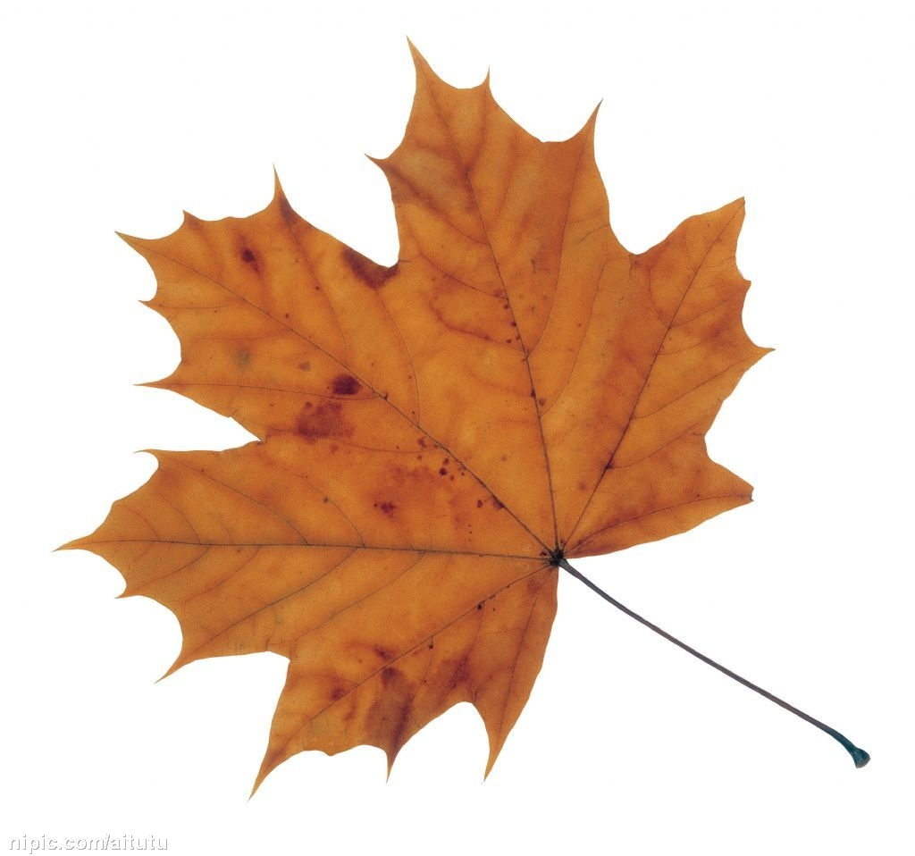
早餐//飛機上簡餐 住宿// SWEET HOME
購物站：人蔘專賣局、紫水晶專賣店、高麗護肝寶。

浪漫賞楓泡湯趣
韓國氣候四季分明，特別是秋天的楓葉更是美的讓人著迷，大多是在9月底開始轉紅，10月中旬是楓紅的全盛期，整座山頭望過去都是浪漫的秋紅一片。提到楓葉，韓國人最先想到的就是雪嶽山。對於韓國人而言，雪嶽山就像是韓國的聖山，除了優美的景觀外，這裡也是韓國楓葉最先染紅的地點。特別是我們這個行程是賞楓深度之旅玩、賞楓、用餐、溫泉、住宿皆在雪嶽山國家公園內，不需舟車勞頓浪費時間。(他家旅行社都是住外圍的小木屋或飯店，距離雪嶽山至少有二小時以上的車程)

行程注意事項
■以上行程及餐食請參考，如有所變動請以當地旅行社安排為準，但行程景點絕不會縮水。
■本行程最低出團為10人以上(含)，最多為38人以下(含)，台灣地區將派遣合格領隊隨行服務。
■行程中所包含的行程若客人不參加，則視為自動棄權，恕無法退費。
■韓國房型很少有三人房，如要加床，可能是給一大一小的床型，也有可能是行軍床，請見諒喔!
■本報價僅適用於持(台灣護照旅客)，若為華僑或持外國護照的身份，報價另議。
■若有特殊餐食者，最少請於出發前三天（不含假日）告知承辨人員，為您處理。
■韓國觀光團體會有隨團服務的照相小弟(小妹)，以販售照片及服務為主，半工半讀，價格為一張5,000韓幣，旅客可視本身的需求，自由選購。
■領隊、司機、導遊，每位旅客每日服務費 NTD$ 200（共計NT$1200.-）
■若為學生整團包團〈23歲(含)以下〉、特殊拜會團、會議參展團，不適用於本報價，需另行報價。
專業的導遊，優秀的領隊、熱忱的服務、品質有保障 敬祝~旅途愉快~
向 陽 國 際 旅 行 社 有 限 公 司
(02)2523-1853 (02)2525-5111

